湾厦路和南水路沿线改造整治工程勘察测绘服务询价采购文件

采购单位：深圳市南山区蛇口街道办事处

采购方式：询价采购

采购类别：服务类

## 一、项目背景

（一）项目名称：湾厦路和南水路沿线改造整治工程勘察测绘

（二）采购人：深圳市南山区蛇口街道办事处

（三）采购方式：询价采购

（四）财政预算：人民币28.84万元

（五）服务期：项目服务期为自合同签订之日起，到完成项目正式成果及验收工作。

（六）项目背景：蛇口老街片区改造提升作为蛇口湾艺术区重点项目之一，是艺术区打造大湾区文化引擎和文化旅游目的地的重要板块。我街道根据蛇口老街片区城市设计方案，并结合街道实际开展该项目建设工作。

（七）项目范围：详细设计范围，湾厦路和南水路沿线。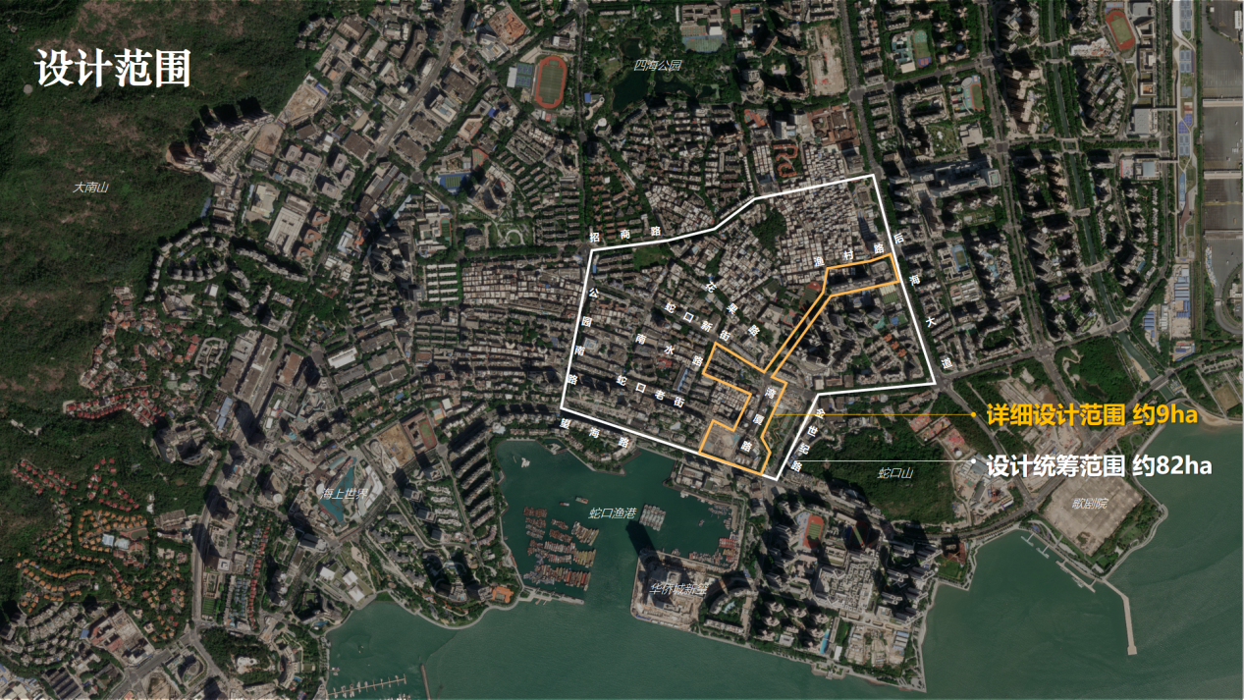

## 二、服务内容

项目勘察测绘工作：包括但不限于项目范围内道路测量，建筑物位置、面积及房屋立面测量，现状围墙、绿化及地面设备尺寸及点位测绘、管线勘察。

## 三、服务要求

中标供应商需根据招标人要求按时出具成果报告，包括但不限于：测量报告、相关图纸及以上两项的电子数据光盘等。

## 四、报价及结算方式

1、本项目预算为：人民币28.84万元。该项目勘察测绘服务费按批复设计费30%计取。该项目结算根据实际测绘工程量并依据《测绘生产成本费用定额》（财建［2009］17号）收费标准计算，最终服务结算费用以政府造价部门审核的结果为准。

2、项目服务包括了为实施和完成本项目全部勘察测绘工作所需的劳务费、技术服务费、检测仪器设备的使用和管理、保险、税费和利润等。由企业根据招标文件所提供的资料自行测算投标报价；一经中标，投标报价总价作为中标单位与采购单位签定的合同金额，合同期限内不做调整。

3、投标人应根据本企业的成本自行决定报价，但不得以低于其企业成本的报价投标，折扣率为自主报价。注：折扣率按照如下示例报价：折扣率不得大于１。若投标供应商的折扣率为95%,填写报价应填写折扣率0.95。（填写应为数字，且最多保留小数点后两位）。

4、投标人应先到项目地点踏勘以充分了解项目的位置、情况及任何其它足以影响投标报价的情况，任何因忽视或误解项目情况而导致的索赔或服务期限延长申请将不获批准。

## 五、评审方式

供应商需按要求提供高质量的报价文件，我单位将根据供应商的报价文件组织内部评审。

|  |  |  |
| --- | --- | --- |
| 序号 | 权重 | 评审因素 |
| 1 | 10 | 用低价优先法计算，即满足招标文件要求且投标价格最低的投标报价为评标基准价，其价格分为满分。 |
| 2 | 20 | 根据机构情况及供应商提供的服务团队情况（不少于6人）进行评判，服务团队学历、素质、经验满足项目要求，并需提供人员在职证明或社保。由评审委员进行优劣打分：最优得20分，最低得0分。 |
| 3 | 30 | 根据供应商提供近三年内的项目业绩的数量及贴合项目程度（以合同签订日期为准），由评审委员进行优劣打分：提供一个业绩得6分，最高得30分，不提供或提供的业绩不符合要求得0分。 |
| 4 | 40 | 要求投标人充分理解本项目需求情况及业务情况，评审委员根据各投标人的服务方案进行横向比较项目总体概述的全面性、具体性、详实性、准确性和透彻性。最优得40分，最低得0分。 |

## 六、报价文件内容要求

1、报价文件需一正两副、报价文件封面需注明项目名称和报价单位名称，报价文件须编制条理清晰，须含目录、页码，装订齐整。

2、报价文件第一页需按照以下格式编写：

湾厦路和南水路沿线改造整治工程勘察测绘询价采购文件

我司完全理解贵单位询价文件的各项内容，承诺完全满足本项目服务内容及其要求，按时保质保量完成本项目，完全接受贵单位关于本项目询价文件中的要求。

公司名称：（加盖公章）

办公地址：

联系人：

固定电话： 手机：

电子邮箱：

注：我司报价文件还须包含如下内容：

1. 公司营业执照、简介及其相关资质；
2. 相同类服务业绩展示（需提供佐证材料）;
3. 项目服务方案；
4. 报价函（折扣率报价）

注：折扣率按照如下示例报价：折扣率不得大于１。若投标供应商的折扣率为95%,填写报价应填写折扣率0.95。（填写应为数字，且最多保留小数点后两位）

## 附件1：

**政府采购投标及履约承诺函**

致:深圳市南山区蛇口街道办事处

我公司承诺:

1.我公司依法缴纳税收和社会保障资金。

2.我公司具备合同所必需的设备和专业技术能力。

3. 我公司承诺在参与本项目投标前三年内，在经营活动中没有重大违法记录，以及参与本项目政府采购活动时不存在被有关部门禁止参与政府采购活动且在有效期内的情况。

4.我公司对本招标项目所提供的货物、工程或服务未侵犯知识产权。

5.如我公司在投标文件中提供了专利证书的，我公司保证所投对应产品具有该项专利。

6.我公司保证采购人拥有所投产品完整的所有权，不以保护知识产权或技术保密的名义对所有权和使用权进行任何限制。

7.我公司参与该项目投标，严格遵守政府采购相关法律，投标做到诚实，不造假，不围标、串标、陪标。我公司已清楚，如违反上述要求，所投标将作废，被没收投标保证金，被列入不良记录名单并在网上曝光，同时将被提请政府采购主管部门给予一定年限内禁止参与政府采购活动或其他处罚。

8.如果我公司中标，将依照本项目招标文件需求、投标承诺及采购合同，做到诚信履约，不偷工减料，项目验收达到合格，力争优良。

9. 我公司保证不违法分包转包。

以上承诺，如有违反，愿依照国家相关法律处理，并承担由此给采购人带来的损失。

投标单位名称:

年 月 日

注意事项:投标人必须严格按照上述格式及内容提供承诺函，否则视为没有实质性满足招标文件要求。

## 附件2：

供应商基本情况表

填表单位：（加盖单位公章） 填表日期： 年 月 日

|  |  |  |  |  |  |  |  |
| --- | --- | --- | --- | --- | --- | --- | --- |
| 采购人 | |  | | 项目名称 | |  | |
| 投标（响应）供应商 | |  | | 供应商统一社会信用代码 | |  | |
| **投标（响应）供应商相关人员情况** | | | | | | | |
| 序号 | 职务 | | 姓名 | 身份证号码 | | 劳动合同  关系单位 | 缴纳社会  保险单位 |
| 1 | 法定代表人/单位负责人/主要经营负责人 | |  |  | |  |  |
| 2 | 项目投标授权代表人 | |  |  | |  |  |
| 3 | 项目负责人 | |  |  | |  |  |
| 4 | 主要技术人员 | |  |  | |  |  |
| 5 | 投标文件编制人员 | |  |  | |  |  |
| **说明：同一职务有多人担任（如主要技术人员），应分行填写。** | | | | | | | |
| **投标（响应）供应商关联关系情况** | | | | | | | |
| 序号 | 关联关系类型 | | 关联主体名称 | | 备注 | | |
| 1 | 控股股东 | |  | | 指出资额（或持有股份）占投标（响应）供应商资本总额（或股本总额）50%以上的股东，以及出资额（或持有股份）的比例虽然不足50%，但依其出资额（或持有股份）所享有的表决权已足以对投标（响应）供应商股东会（或股东大会）的决议产生重要影响的股东。 | | |
| 2 | 管理关系 | |  | | 指对投标（响应）供应商不具有出资持股关系，但对其存在管理关系的主体。 | | |
| **说明：同一关联关系类型有多个主体的，应分行填写。** | | | | | | | |

## 附件3：

**开标一览表**

投标人名称：

|  |  |  |  |  |
| --- | --- | --- | --- | --- |
| 项目名称 | 报价 | 折扣率 | 服务期 | 备注 |
|  |  |  |  |  |

投标人代表签字：

投标人盖章：

日期：

备注：